ЗАДАНИЕ

Задание. Изучить содержание курса лекций Б.4 «Современные образовательные технологии в высшей школе» (п. 2.2. «Практические и семинарские занятия как активные формы проведения занятий») и презентации к лекции № 3 «Кейс – технологии» разработать кейс с помощью метода ситуационного анализа по преподаваемым дисциплинам (направлению подготовки). Образцы оформления кейсов прилагаются.

Структура и оформление задания.
Структура кейса
- Титульный лист (с указанием направления подготовки, дисциплины)
(Например, Кейс – политические науки - 2 семестр
- Цель и задачи кейса
- Проблемная ситуация (задание)
- Информация
- Методические рекомендации по работе с кейсами (форма работы, например в группе, этапы решения кейса требования к презентации результатов и т.п.)
- Критерии оценивания ответов обучающихся
- Вариант решения
- Список использованной литературы

Требования к оформлению кейс-задания
- Работа выполняется на стандартных страницах белой бумаги формата А-4 (верхнее, нижнее и правое поля – 1,5 см; левое – 2,5 см).
- Текст печатается обычным шрифтом Times New Roman (размер шрифта – 14 кегель).
- Заголовки – полужирным шрифтом Times New Roman (размер шрифта – 14 кегель).
- Интервал между строками – одинарный.
- Формулы выполняются на компьютере.
- Нумерация страниц – внизу, по центру.
- Оформление списка рекомендуемой (раздел Информация) и использованной литературы оформляется в соответствии с ГОСТ 7. 1-2003 «Библиографическая запись. Библиографическое описание документа. Общие требования и правила составления», ГОСТ Р 7.0.12-2011 «Библиографическая запись. Сокращение слов и словосочетаний на русском языке. Общие требования и правила».
Критерии оценивания задания
- Проблемная ситуация (задание) – актуальность, реалистичность, мотивация на поиск) – 6 б.
- Информация, необходимая для решения кейса (статистика, фотографии, графики, пояснения к заданию, текстовый материал и т.д.) – 6 б
- Методические рекомендации по работе с кейсами (включить в т.ч. список рекомендуемой литературы) – 8 б.
- Критерии оценки результата работы с кейсом – 4 б.
- Вариант решения – 4 б.
- Оформление работы – 2 б

Рекомендуемая литература
Основная литература:
Мухина Т. Г. Активные и интерактивные образовательные технологии (формы проведения занятий) в высшей школе: Учебное пособие / Нижний Новгород, 2013. – 97 с.
Панфилова А.П Инновационные педагогические технологии. – М.: Издательский центр «Академия», 2009. – 192 с

Дополнительная литература

- Гуревич А. М.Ролевые игры и кейсы в бизнес-тренингах. — СПб.: Речь, 2006 —144 с.
- Л. Д. Желизняк Кейс технология: сботник кейсов по информатике // Информатика: все для учителя. – 2013._ № 4
- Панфилова, А.П, Громова, Л.А., Богачек, И.А, Абчук В.А. Основы менеджмента. Полное руководство по кейс-технологиям. – СПб.:Питер, 2004
- Ситуационный анализ, или анатомия кейс-метода/ под ред. д.с.н., профессора Сурмина Ю.П.- Киев: Центр инноваций и развития,2002.-286с.
- Михайлова Е.А. Кейс и кейс-метод: процесс написания кейса.https://infopedia.su/13x115bf.html
- Попова, С. Ю. Современные образовательные технологии. Кейс-стади : учебное пособие для академического бакалавриата / С. Ю. Попова, Е. В. Пронина. — 2-е изд., испр. и доп. — Москва : Издательство Юрайт, 2019.

ОБРАЗЦЫ ОФОРМЛЕНИЯ КЕЙСА
№ 3

МИНИСТЕРСТВО ОБРАЗОВАНИЯ И НАУКИ РОССИЙСКОЙ ФЕДЕРАЦИИ

Федеральное государственное автономное образовательное учреждение
высшего образования
«Национальный исследовательский
Нижегородский государственный университет им. Н.И. Лобачевского»

Радиофизический факультет
Кафедра статистической радиофизики и мобильных систем связи

Направление 03.06.01 «Физика и астрономия»

Задание по дисциплине «Психология и педагогика высшей школы»
Модуль «Образовательные технологии»

Кейс для направления подготовки 03.04.03 «Радиофизика»
по предмету «Беспроводные системы связи»
Магистратура, 1 семестр

Выполнил:
аспирант кафедры Статистической радиофизики и
мобильных систем связи,
Дикарев Д.С.

Нижний Новгород, 2019
- Цель и задачи кейса
Данный кейс разработан для обучения магистрантов направления 03.04.03 «Радиофизика» в рамках спецкурса «Беспроводные системы связи». В ходе работы с кейсом обучающийся выступает в роли инженера одного из крупных российских операторов связи. Студенту необходимо провести анализ ситуации, которая могла бы возникнуть в реальной рабочей обстановке, исследовать несколько источников информации и применить знания, полученные ранее в ходе курса «Беспроводные системы связи». Задания кейса не предоставляют студенту исчерпывающей информации, что стимулирует его к самостоятельному выдвижению технически обоснованных предположений. Таким образом, данный кейс содержит в себе элементы технологий ситуационного анализа и инцидента.
Цель кейса: получение навыков применения теории распространения радиосигнала в реальных ситуациях, повышение заинтересованности студентов в предмете.
Задачи кейса: актуализация знаний по статистической радиофизике и теории информации и их применение в комплексе, тренировка навыков работы с информацией, тренировка умения выдвигать физически обоснованные предположения, формулирование нескольких программ действий с выбором наилучшей, подготовка отчёта о полученном результате с обоснованием принятого решения.
- Проблемная ситуация
Вы – ведущий инженер одного из крупных российских операторов связи. Незадолго до Чемпионата Мира по футболу-2018 в вашей компании проводится совещание по вопросу организации высокоскоростного доступа в интернет на стадионах. По итогам совещания технический директор компании присылает Вам электронное письмо:
Добрый день, уважаемый %Ваше имя%,
Мы приняли решение назначить Вас куратором размещения наших точек доступа в интернет на стадионе «Нижний Новгород». Задача критически важная для компании, попрошу сосредоточить на ней все ресурсы.
На данный момент согласована работа в частотных диапазонах IMT и IMT-E. При необходимости мы можем договориться об использовании диапазона DCS, однако постарайтесь этого избежать в целях минимизации расходов.
Оргкомитет выслал нам предварительный план расположения точек доступа на стадионе для согласования (прикрепляю к письму, точки доступа отмечены оранжевым). Не могли бы Вы оценить минимальную скорость доступа в интернет на приём для наших абонентов при такой конфигурации?
Руководством принято решение, что скорости ниже 2,5 Мбит/сек недопустимы даже при высоком скоплении абонентов, т.к. мы позиционируем себя как оператор «самого быстрого мобильного интернета». В случае обнаружения зон с меньшей средней скоростью доступа, прошу подготовить предложения по исправлению ситуации.

С уважением,
Технический директор

Вложения (1):
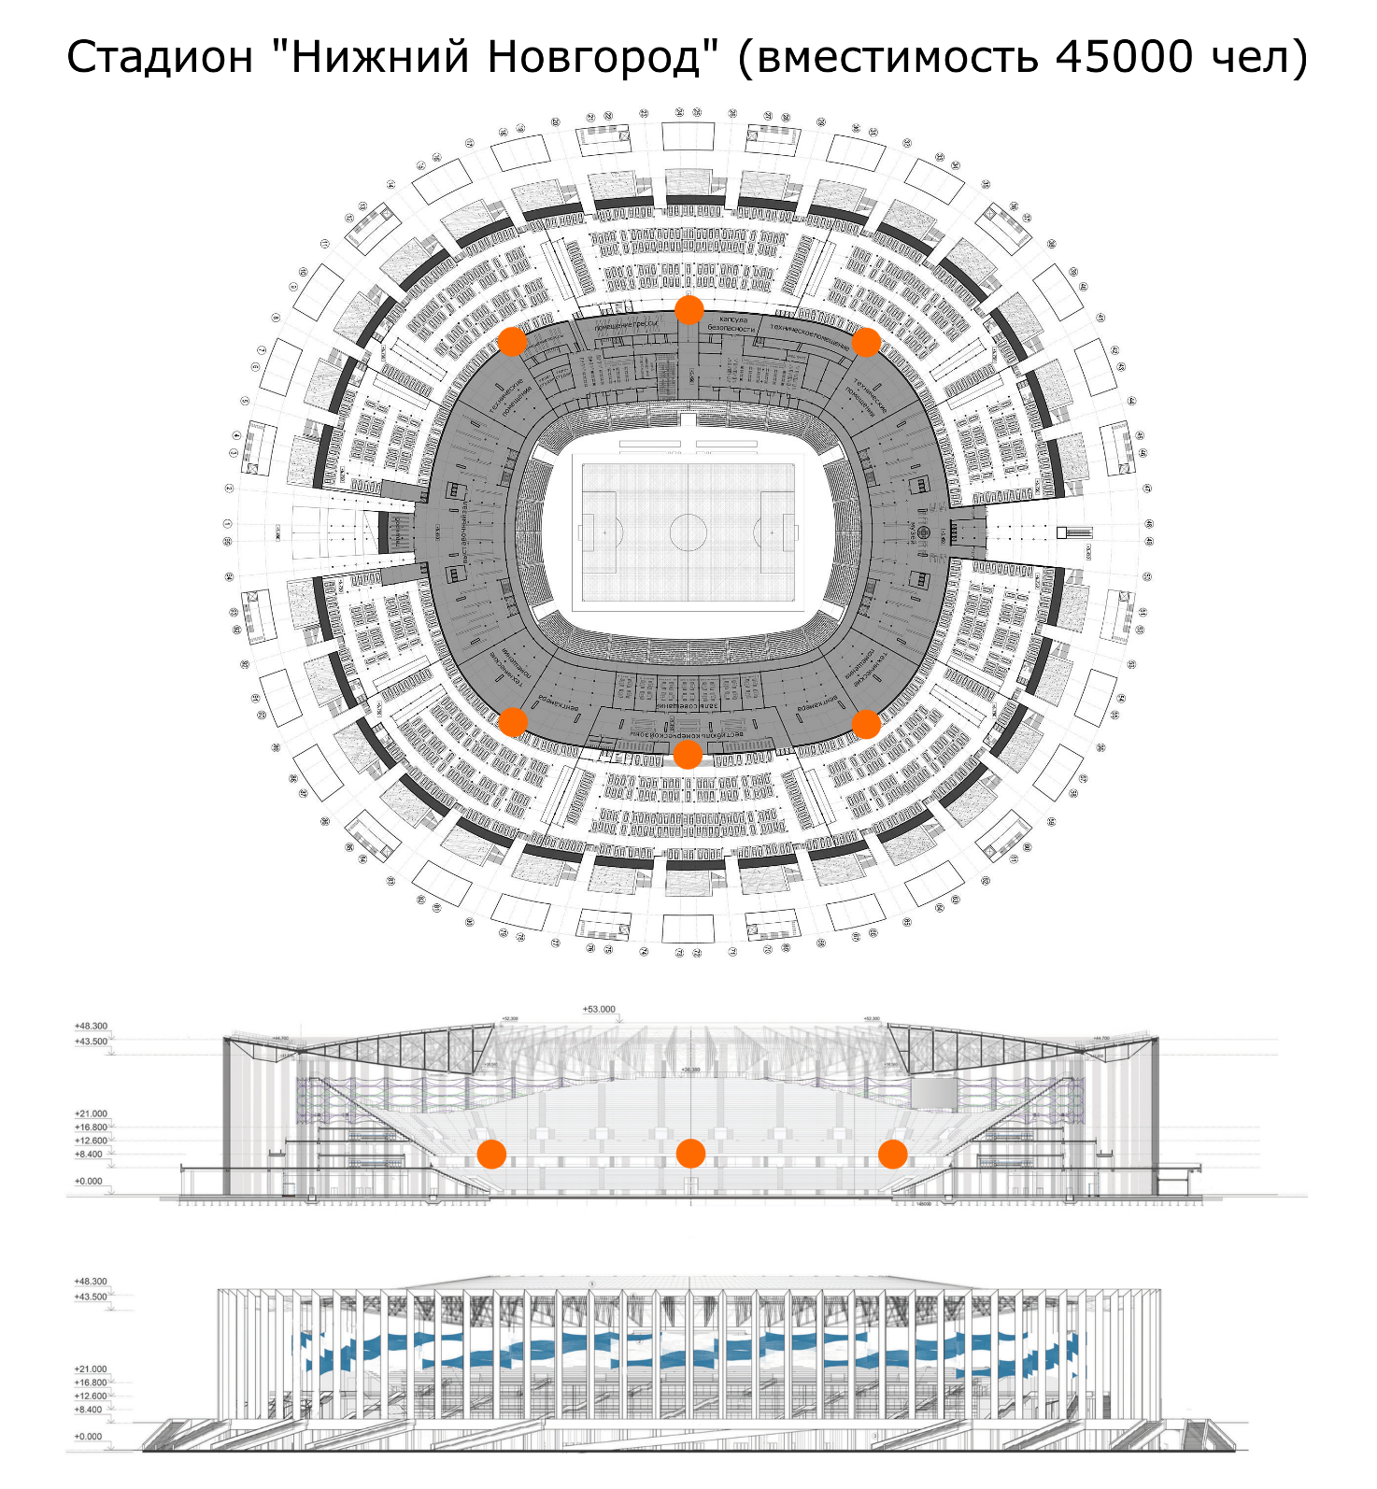
- Информация
Предполагается, что на момент работы с кейсом обучающийся усвоил программу курса «Беспроводные системы связи» (магистратура), а также курсов «Статистическая радиофизика» и «Теория информации» (бакалавриат). Тем не менее, для напоминания некоторых основных понятий, в информацию к кейсу имеет смысл включить карточки с формулами:
Формула Шеннона [1]
C [бит/с] – пропускная способность канала связи с аддитивным белым гауссовским шумом
W [Гц] – ширина полосы частот передачи сигнала
P_{s} – мощность сигнала на входе приёмника
P_{n} – мощность шума на входе приёмника

Формула Фрииса [2]
P_{r} – мощность сигнала на входе приёмника
P_{t} – мощность сигнала на выходе передатчика
G_{r} – коэффициент усиления антенны приёмника
G_{t} – коэффициент усиления антенны передатчика
f – несущая частота передаваемого сигнала
d – расстояние между приёмником и передатчиком
c – скорость света

Квадратичная формула Введенского [1]
h_{t} – высота передатчика (над уровнем земли)
h_{r} – высота приёмника

k_{B} – постоянная Больцмана T – абсолютная температура ант-ны
F – шум-фактор (для типичного приёмника смартфона ≈10)
Таблица 1. Основные эксплуатационные параметры некоторых типов антенн [3]
Наименование параметра | AWP12 790/96 | AWP20 1900/2200 | AWP12 1700/1900 | AWP20 2100/2700
Назначение | универс. | универс. | комнат. | внешняя
Конструктив | панель | панель | панель | панель
Крепление | к стене | к трубе | к стене | к стене
Частотный диапазон, МГц | 790-960 | 1900-2200 | 1700-1900 | 2100-2700
Коэффициент усиления, дБи | 12 | 20 | 12 | 20
Коэффициент возвратных потерь, дБ | <14 | <1,6 | <2,0 | <1,5
Импеданс, Ом | 50/75 | 50/75 | 50/75 | 50/75
Коннекторы | F/N | F/N | F/N | F/N
Излучаемая мощность, дБмВт | <40 | <40 | <40 | <40
Технология | стандарт | стандарт | стандарт | стандарт
Диапазон рабочих температур, °C | -40…+55 | -40…+55 | -40…+55 | -40…+55
Сила ветра, м/с | <45 | <30 | <30 | <30
Габариты, мм | 520x260x140 | 503x503x125 | 220x150x110 | 503x503x125
Таблица 2. LTE operating bands [4]
LTE Operating Band | Common name | Uplink (UL) operating band  Base Station receives  User transmits |  |  | Downlink (DL) operating band  Base Station transmits  User receives |  |  | Duplex Mode
 |  | F_{UL_low} – F_{UL_high} |  |  | F_{DL_low} – F_{DL_high}
1 | IMT | 1920 MHz | – | 1980 MHz | 2110 MHz | – | 2170 MHz | FDD
2 | PCS | 1850 MHz | – | 1910 MHz | 1930 MHz | – | 1990 MHz | FDD
3 | DCS | 1710 MHz | – | 1785 MHz | 1805 MHz | – | 1880 MHz | FDD
4 | AWS-1 | 1710 MHz | – | 1755 MHz | 2110 MHz | – | 2155 MHz | FDD
5 | Cellular | 824 MHz | – | 849 MHz | 869 MHz | – | 894MHz | FDD
6 | GSM | 830 MHz | – | 840 MHz | 875 MHz | – | 885 MHz | FDD
7 | IMT-E | 2500 MHz | – | 2570 MHz | 2620 MHz | – | 2690 MHz | FDD
8 | Extended GSM | 880 MHz | – | 915 MHz | 925 MHz | – | 960 MHz | FDD
9 | Lower PDC | 1749.9 MHz | – | 1784.9 MHz | 1844.9 MHz | – | 1879.9 MHz | FDD
10 | Lower SMH | 1710 MHz | – | 1770 MHz | 2110 MHz | – | 2170 MHz | FDD

- Методические рекомендации по работе с кейсом
Задание рекомендуется выполнять в 2 этапа.
На первом этапе каждый обучающийся в течение 30–40 минут работает с кейсом индивидуально. Это необходимо для ознакомления с достаточно объемной информацией (в т.ч. с рекомендуемой литературой, если необходимы пояснения), выделения необходимых данных, а также выдвижения собственных технически обоснованных предположений и формирования идей по возможному решению кейса.
По истечении отведенного времени студенты по желанию сдают индивидуальные решения кейса преподавателю. Если кто-то из сдавших успешно решил кейс уже на индивидуальном этапе, он получит дополнительные баллы при итоговой оценке. Однако, на данном этапе преподаватель не озвучивает никаких комментариев касательно верности/неверности полученных решений.
Затем рекомендуется сформировать группы из 3–5 студентов для совместного обсуждения идей по решению кейса. Далее по истечении 50–60 минут каждая группа обучающихся публично представляет свой вариант решения проблемы с обоснованием выбранного решения.
Итого на проведение занятия отводится ~3 академических часа:
- 0.5 часа на вводный брифинг по технологии case study от преподавателя
- 0.75 часа на индивидуальную работу обучающихся
- 1.25 часа на групповую работу обучающихся
- 0.5 часа на представление группами результатов и подведение итогов
Аудитория должна быть оборудована компьютерами (либо студенты могут использовать свои ноутбуки/смартфоны) для доступа к части рекомендуемой литературы, а также для поиска дополнительной информации.
Список рекомендуемой литературы:
- Ермолаев В.Т., Флаксман А.Г. Теоретические основы обработки сигналов в системах мобильной радиосвязи – Нижний Новгород: ННГУ, 2010
- Friis H.T. A Note on a Simple Transmission Formula // Proceedings of the IRE. – 1946. – Май – Т. 34, С. 254–256
- Обзор антенн для систем мобильной связи. С. 14, http://www.pitri-tv.ru/pdf/Obzor_antenn.pdf
- 3GPP TS 36.101, V16.3.0. Evolved Universal Terrestrial Radio Access (E-UTRA); User Equipment (UE) radio transmission and reception – ETSI, 2019. – C. 43

- Критерии оценивания ответов обучающихся
Максимальная оценка за работу с кейсом – 20 б.
Баллы, общие для группы – 11 б.
- Техническая часть – 9 б.
  - Верно оценена нижняя граница скорости доступа в интернет для абонентов на стадионе (с физическим обоснованием) – 5 б.
  - Предложен 1й вариант решения проблемы низкой скорости – 2 б.
  - Предложен 2й вариант решения проблемы низкой скорости – 2 б.
- Презентация результатов группы – 2 б.
Индивидуальные баллы – 9 б.
- Участие в групповой дискуссии – 3 б.
- Бонус за успешное решение кейса на индивидуальном этапе – 6 б.
- Вариант решения
Т.к. стадион представляет собой открытое пространство, естественно предположить, что между передающей антенной точки доступа и приёмной антенной смартфона абонента в большинстве случаев существует прямая видимость. Это значит, что переотраженные сигналы не будут вносить существенного вклада в принимаемую мощность. Т.о. в данном случае корректно использовать приближение канала с аддитивным белым гауссовским шумом (АБГШ).
Для грубой оценки скорости передачи данных сверху можно использовать значение пропускной способности канала с АБГШ, которое вычисляется по формуле Шеннона:
Ширина полосы частот W передаваемого сигнала содержит частотные диапазоны IMT и IMT-E (случай W₁) или IMT, IMT-E и DCS (случай W₂). В соответствии с Таблицей 2 ширина полосы частот на приём (downlink) равна:
Для вычисления мощности сигнала на приемнике абонента P_{s} необходимо воспользоваться формулой Фрииса или Введенского. Т.к. в случае стадиона вблизи передатчика и приёмника расположен крупный отражатель – поверхность земли, корректно использовать формулу Введенского. Подставим значения P_{s} =P_{r} из формулы Введенского и P_{n} в формулу Шеннона:
Изучив Таблицу 1 с характеристиками антенн для точки доступа, видим, что для работы в частотных диапазонах IMT и IMT-E пригодна только одна антенна – AWP20 2100/2700. Из строки Коэффициент усиления, дБи получаем значение G_{t} для данной антенны, переводим из дБ в линейную шкалу:
Из строки Излучаемая мощность, дБмВт соответственно получаем P_{t}:
Смартфоны абонентов могут иметь разные приёмные антенны. Т.к. технический директор просил оценить минимально возможную скорость доступа для абонента, примем G_{r} = 1 (минимально возможное значение, соответствующее всенаправленной антенне).
Из полученной от оргкомитета схемы стадиона видим, что точки доступа предлагается размещать на краю верхней трибуны, который имеет высоту над землей h_{t} = 12,6 м. Для простоты примем высоту смартфона абонента на уровне h_{r} = 1,5 м (чуть ниже роста человека).
В соответствии с информацией к кейсу, примем шум-фактор типичного смартфона равным F ≈ 10. Температуру во время матча примем равной T = 17 °C = 290 K, постоянная Больцмана k_{B} = 1,38 ∙ 10⁻²³ Дж/К.
Итак, получена зависимость грубой оценки скорости доступа в интернет C от расстояния между абонентом и точкой доступа d:
На полученный от организаторов план стадиона не нанесён масштаб, однако его можно оценить, ориентируясь на размеры футбольного поля.
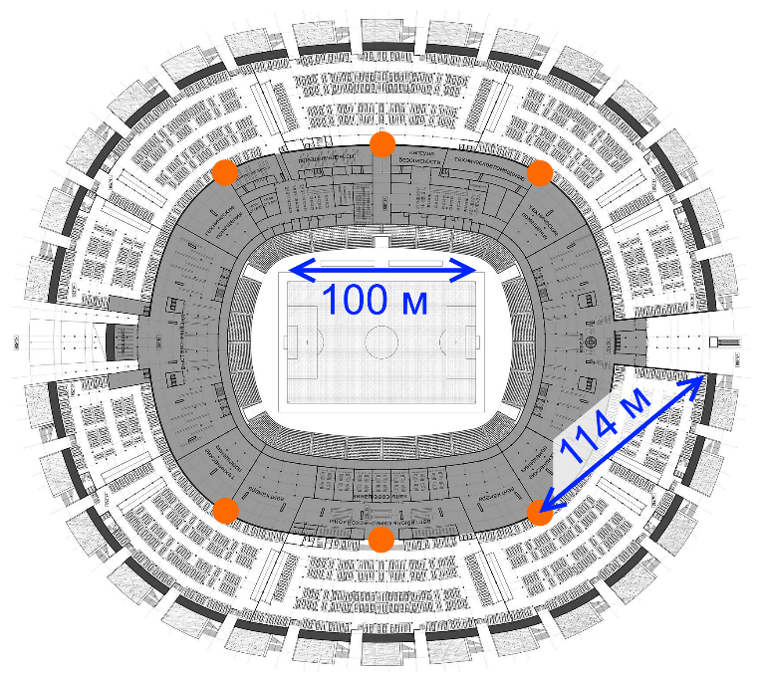
Из геометрических соображений получим, что максимально далекий от точки доступа абонент на трибуне может находиться на расстоянии d = 114 м. Т.о. получаем оценку скорости доступа в интернет самого далёкого абонента, при допущении, что точка доступа обслуживает его 100% времени:
В реальной ситуации точка доступа постоянно переключается между множеством обслуживаемых абонентов. Оценим количество абонентов в этом множестве путём следующего рассуждения. В нашей стране существует 4 крупных оператора связи с приблизительно равной абонентской базой. Пусть около 45000/4 = 11250 абонентов на стадионе обслуживаются нашей компанией. Пусть абоненты всех операторов равномерно распределены на зрительских местах. Тогда в конфигурации предложенной оргкомитетом каждая точка доступа обслуживает 11250/6 ≈ 2000 абонентов.
Учитывая тот факт, что наиболее далёкий абонент будет обслуживаться точкой доступа лишь 1/2000 часть времени, его реальную скорость доступа в интернет можно оценить как:
Это и будет оценкой снизу для скорости доступа абонентов компании в интернет на стадионе «Нижний Новгород».
Предлагаются два варианта увеличения этой скорости до приемлемых для руководства 2,5 Мбит/с:
- Использование частотного диапазона DCS в дополнение к IMT и IMT-E
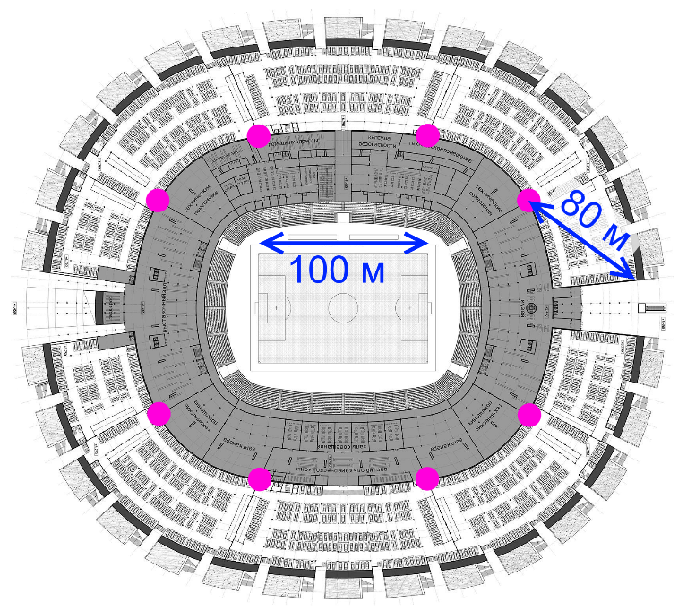
- Добавление двух дополнительных точек доступа на стадион
- Список использованной литературы
1. Мухина Т. Г. Активные и интерактивные образовательные технологии (формы проведения занятий) в высшей школе: Учебное пособие / Нижний Новгород, 2013. – 97 с.
2. Михайлова Е.А. Кейс и кейс-метод: процесс написания кейса. https://infopedia.su/13x115bf.html

№ 2

Министерство науки и ВЫСШЕГО образования

Российской федерации

Федеральное государственное автономное образовательное учреждение

высшего образования «Национальный исследовательский Нижегородский государственный университет им. Н.И. Лобачевского»

Физический факультет

Кафедра физического материаловедения

Кейс
Электроимпульсное плазменное спекание режущего инструмента
Физика материаловедения – 4 курс - 1 семестр
Направление подготовки 03.03.02
Дисциплина «Физика спекания»

Выполнил аспирант 2 года
обучения физического факультета:
Ланцев Евгений Андреевич

Нижний Новгород – 2019

Цели и задачи
Основная цель данного курса заключается в развитии основ электроимпульсного плазменного спекания порошковых материалов, а также закрепление знаний, полученных в ходе курса «Физика спекания». Предполагается, что студенты перед выполнением этого кейса прошли небольшой вводный курс о физических основах спекания и владеют базовыми понятиями, феноменологическими уравнениями и самой сутью процесса спекания порошковых материалов. Также подразумевается, что студенты владеют базовыми знаниями физики металлов, данных на третьем курсе бакалавриата. Основные задачи данного кейса следующие:
- Тренировка логических размышлений на основе базовых физических принципов уплотнения порошковых материалов.
- Знакомство и освоение базовых принципов и аспектов работы на установке по электроимпульсного плазменному спеканию.
- Закрепление полученных знаний о физике спекания, полученных в ходе одноименного курса в рамках бакалаврского обучения на физическом факультете.

Проблемная ситуация (задание)
На данный момент превалирующая часть российского рынка режущих инструментов занята импортной продукцией, поэтому создание конкурентоспособного отечественного качественного режущего инструмента является актуальной задачей. Перед учениками ставится следующее задание: предоставить рекомендации по изготовлению режущего инструмента для резания металлов в заданных режимах. Для этого студенты должны решить несколько сопутствующих вопросов, верные ответы на которые в совокупности будут являться ответом на главное поставленное задание. Суть задания заключается в следующем: студентам предлагается несколько порошков твердых сплавов (карбид вольфрама + кобальт) с различной массовой долей кобальта (3, 5 и 10%). Студентам нужно выбрать правильный состав порошка для того, чтобы в дальнейшем спечь этот порошок и получить образец режущего инструмента, который будет эксплуатироваться при определенных условиях (которые им даны заранее). Помимо выбора оптимального состава порошка из предложенных, студентам необходимо подобрать правильную пресс-форму (тип материала из которого изготовлена пресс-форма), диапазон прикладываемых давлений в единицах измерения «килоНьютоны», а также прибор, с помощью которого они будут фиксировать температуру. Так как режущий инструмент является прототипом конечного продукта для использования в металлургической промышленности, одно из важнейших требований при выполнении данного задания: конечный продукт должен быть изготовлен с минимальными экономическими затратами, данный факт, при решении поставленной задачи, студенты тоже должны учитывать. Прочитав литературный обзор (который им выдается) в конце занятия ученики должны дать ответ на вопрос: как правильно спечь (подобрать правильный режим спекания и правильные ресурсы) режущий инструмент с заданными свойствами? Основными вопросами, на которые студенты должны дать ответ являются:
- Какой состав порошка карбида вольфрама пригодный для изготовления режущего инструмента, производящего резку металла со скоростью подачи около 1000 об./мин и глубиной подачи до 5 мм?
- Какой диапазон конечных температур спекания будет у выбранного порошка?
- Какую необходимо приложить силу к порошку в процессе спекания, если требуемое давление равняется 70 мегапаскалей (МПа)?
- Какой материал пресс-формы, в которую в дальнейшем будет засыпан порошок и спечен, необходимо выбрать?
- С помощью какого прибора необходимо производить измерение температуры?
- Дополнительный вопрос. Данный вопрос задается только в том случае, если были даны правильные ответы на все предыдущие вопросы. Возможно ли изготовить режущий инструмент в пресс-форме из другого материала? Если да, то при каких условиях?

Информация
Поскольку предполагается, что студенты прошли основной курс «физики спекания» основы спекания в данном литературном обзоре опущены. Далее предлагается обзор на электроимпульсное плазменное спекания, его суть, аспекты и различные вариации режимов.
Вначале студентам рассказываются базовые принципы и основы работы установки электроимпульсного плазменного спекания.
Метод электроимпульсного плазменного спекания (ЭИПС) – новый метод консолидации порошковых материалов.
Техническая реализация метода ЭИПС основана на использовании прямого нагрева порошковых материалов путем пропускания последовательностей импульсов постоянного тока. Для этого спекаемый порошок засыпают в (электропроводящую) пресс-форму и помещают между плунжерами пресса, которые также являются и электродами, с одновременным приложением механического давления до 100 килоНьютонов (кН).
Схематическое изображение установки для электроимпульсного спекания приведено на рисунке 1.

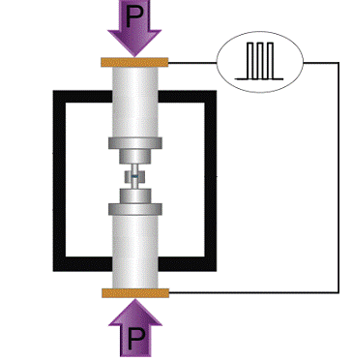
Вакуумная камера
Графитовый спейсер
Импульсный ток
Пресс
Порошок
Графитовая пресс-форма
Рисунок 1. Схематическое изображение установки для электроимпульсного спекания

Использование больших токов (до 5000А), и коротких импульсов (длительность импульса 3,3 мс) позволяет осуществлять разогрев графитовых пресс-форм с высокими скоростями (до 2500 ℃/мин) и достигать заданных температур за короткое время.
Пресс-формы, в которые засыпается порошок и в дальнейшем спекается, могут быть изготовлены из трех различных материалов:
- Графит. Графит обладает хорошей электропроводностью, дешёвый в изготовлении и выдерживает приложенные давления в диапазоне от 30 до 120 МПа, а также не теряет своих физических и механических свойств при повышенных температурах (до 2000℃).
- Металлокерамика. Как правило такие пресс-формы изготавливаются из твердых сплавов на основе химического соединения карбида вольфрама и кобальта. Такие пресс-формы обладают хорошей электропроводностью, достаточно дорогие в использовании и изготовлении и выдерживают приложенные давления в диапазоне от 30 до 900 МПа. Но использование данных пресс-форм ограничено температурой нагрева (спекания) до 1000℃, поскольку при более высоких температурах такой тип пресс-форм начнет пластически деформироваться, что неизбежно приведёт к разрушению пресс-формы и, соответственно, к неизбежности прерывания процесса спекания.
- Карбид кремния. Пресс-формы, изготовленные из карбида кремния, обладают повышенными механическими и физическими свойствами, в том числе и при повышенных температурах. Выдерживают давления от 30 до 900 МПа, а также хорошо выдерживают высокие температуры (до 2500℃). Однако пресс-формы изготавливаемые из карбида кремния обладают чрезвычайно высокой ценой производства. Такие пресс-формы невыгодно использовать для изготовления штучных образцов, поскольку цена самой пресс-формы будет превосходить в стоимости цену готового продукта в десятки раз.
В данной установке температура измеряется на поверхности пресс-формы. Температура может измеряться следующими приборами:
- Термопара. Принцип работы термопары основан на термоэлектрическом эффекте. Явление термоэлектричества было открыто немецким физиком Т. Зеебеком (T. Seebeck) в 1821 г. и также получило название эффект Зеебека. Принцип работы термопары основан на термоэлектрическом эффекте. Явление термоэлектричества было открыто немецким физиком Т. Зеебеком (T. Seebeck) в 1821 г. и также получило название эффект Зеебека. Электродвижущая сила, вызывающая ток в цепи, называется термо-ЭДС Зеебека и в первом приближении зависит только от материала термоэлектродов и разности температур спаев. Термоэлектрод, по которому ток идет от горячего спая к холодному, договорились считать положительным, от холодного к горячему – отрицательным. При обозначении термопары, например, ТХА (термопара хромель-алюмель), на первом месте в названии указывается материал положительного электрода, на втором – отрицательного. Таким образом, зная температуру одного спая (обычно ее поддерживают постоянной, например, равной 0 °С) и измеряя ток или напряжение в цепи, можно однозначно определить неизвестную температуру другого спая. Основным типом термопар являются термопары из пары металлов «хромель-копель». Одновременно с этим, оболочка термопары «хромель-копель» выполнена из стали. Диапазон измеряемых температур от 20 до 1000℃. При спекании термопара погружается в специально заранее высверленную дырку в пресс-форме, находясь ближе всего к порошку. Здесь стоит отметить, что если при спекании в пресс-формах из графита температура доходит до критической (близкой к 1000℃), то незамедлительно происходит диффузия графита в стальную оболочку термопары, которая соприкасается с поверхностью пресс-формы. Это неизбежно приводит к охрупчиванию и, в дальнейшем, к скорому отламыванию конца термопары, что быстро приводит её в негодность. В данном случае будет необходима замена испортившейся термопары на новую.
- Пирометр. Современные пирометры представляют собой сложнейшие электронные приборы, с помощью которых можно измерить температуру практически любой поверхности в диапазоне от -50 до 3000°C. Сфера применения этих приборов: электроэнергетика, теплоэнергетика, ЖКХ, производства, автомобильная промышленность, пищевая промышленность, в быту. При этом, чтобы использовать пирометр от оператора не потребуется какой-либо специальной подготовки. Достаточно изучить инструкцию и знать базовые принципы работы пирометра. Принцип действия основан на измерении мощности теплового излучения объекта. Как известно все тела на Земле излучают тепловые волны в диапазонах инфракрасного излучения. Именно эти волны используются для определения температуры. Инфракрасный сенсор находящийся внутри пирометра воспринимает излучение и передает аналоговый сигнал на электронную схему. Сигнал оцифровывается и на его основе производятся вычисления результата, который выводится на ЖК дисплей. Вне зависимости от выбранного типа пресс-форм и диапазоны температур спекания, пирометр без каких-либо повреждений и проблем сможет производит измерения температур достаточно долгое время. Единственный минус использования пирометра по сравнению с термопарой заключается в том, что измеряемое значение температуры имеет несколько большую погрешность (около ±20-30℃).
Как правило, режущий инструмент используется для обработки металлов и сплавов резанием. Поэтому он должен обладать определенными механическими и физическими свойствами, особенно при повышенных температурах. Стандартные образцы режущих инструментов изготавливают из порошков карбида вольфрама и кобальта. В порошках допускается варьирование массовой доли кобальта. Поскольку кобальт более пластичный («мягкий») материал чем карбид вольфрама, то увеличение его количества в составе порошка уменьшает прочностные свойства конечного продукта (режущего инструмента). Основные характеристики, по которым оценивают механические свойства режущих инструментов и сопоставление их с режимами резки металла приведены в таблице 1.
Таблица 1
Состав порошка | Микротвердость режущего инструмента (ГПа) | Трещиностойкость режущего инструмента (МПа/м^{1/2}) | Скорость подачи режущего инструмента (обороты/мин.) | Глубина подачи режущего инструмента (мм)
WC-3%Co | 10±3 | 5±1 | 500 | 1
WC-5%Co | 13±3 | 7±1 | 900 | 2
WC-10%Co | 20±3 | 12±1 | 1000 | 5

Спекание порошков карбида вольфрама с кобальтом происходит за счет пластического деформирования кобальта, поскольку кобальт более легкоплавкий металл, то температура его деформации (спекания) происходит гораздо раньше (700-800℃), чем температура спекания карбида вольфрама (1700-2000℃). Соответственно, чем выше процентное содержание кобальта в составе исходных порошков, тем ниже диапазон конечных температур спекания. Ориентировочные диапазоны представлены в таблице 2. Чем выше давление, прикладываемое к образцу, тем ниже диапазон конечных температур спекания. Данный диапазон температур указан при условии, что прикладываемое к порошку давление в процессе спекания находится в диапазоне 30-70 МПа.
Таблица 2
Состав порошка | Диапазон температур спекания (℃) / Погрешность ±100-200℃
WC-3%Co | 1300-1400
WC-5%Co | 1100-1300
WC-10%Co | 800-1100

Стандартный диаметр пресс-формы составляет 12 мм. Сила в килоНьютонах (кН), с котором должен давить пресс на порошок в процессе спекания находится из следующих выражений:

$F=P*S$ (1)

$S=π*R^{2}$ (2)

где F – сила, которая прикладывается к порошку в процессе спекания в килоНьютонах (кН), P – давление, прикладываемое к порошку в процессе спекания в мегапаскалях (МПа), S – площадь поверхности пресс-формы (мм²), $π$ – число Пи (3,14), R – радиус пресс-формы.

Методические рекомендации по работе с кейсом
В начале кейса студентам рассказывает базовые принципы работы установки электроимпульсного плазменного спекания (ЭИПС). Дается краткий литературный обзор. Задается главное задание: дать рекомендации по изготовлению режущего инструмента с помощью установки ЭИПС. Для того, чтобы решить данный кейс студентам необходимо правильно ответить на заданные вопросы. После того как студентам рассказан принцип работы установки ЭИПС (15-20 мин.), а также дана (учителем с помощью презентации) краткая информация по заданию (10-15 мин.) с комментариями, студентам дается еще 10 минут на самостоятельное изучение литературного обзора и 10 минут на коллективное обсуждение вопросов, обмен мнениями и ходом размышлений. После этого студентам раздаются вопросы и дается 15 минут на выкладку ответов. Итого кейс рассчитан на 70-80 минут «чистого времени». Данный кейс рассчитан на группу студентов. Размышлять студенты могут коллективно или по одиночке, совещаясь и обмениваясь мыслями и логическими рассуждениями. Однако ответы на вопросы студенты дают каждый по отдельности на листе бумаги. Обязательно к каждому ответу должны сопровождаться краткие пояснения и ход размышления.

Критерии оценивания
Так как вопросы построены таким образом, что правильный ответ на каждый следующий вопрос обязательно предполагает правильный ответ на предыдущий, то фундаментальный принцип оценивания строится на простейшем подсчете правильных ответов. Поскольку предполагается, что если студент размышлял логически, то правильные ответы будут выстроены по порядку, следовательно, оценивание не составит труда. Если у какого-то студента правильные ответы идут не по порядку, то есть чередуются с неправильными, (например, 1. – правильно, 2- неправильно, 3 – неправильно, 4 – правильно и т.д.), то стоит допустить тот факт, что студент мог «наугад» случайным образом выбрать правильный ответ. В таком случае стоит провести личную беседу со студентом с рядом наводящих вопросов, которые помогут лучше понять степень его понимания и освоения материала кейса.
- Неудовлетворительно. Студент не ответил ни на один из поставленных вопросов.
- Удовлетворительно. Студент ответил на два вопроса, или на один, то с подробным логическим объяснением.
- Хорошо. Студент ответил правильно на три или четыре вопроса. Пояснения к ответам присутствуют. Если на какие-то вопросы пояснений нет, то в ходе личной беседы стоит выявить степень случайности правильного ответа, исходя из логических размышлений ученика.
- Отлично. Студент ответил правильно на все вопросы с грамотно поставленным и записанным ходом размышлений.
- Превосходно. Студент ответил правильно на все вопросы с грамотно поставленным и записанным ходом размышлений, а также ответил на дополнительный вопрос.

Вариант решения
Рекомендации к логическим размышлениям и последующим выводам к правильным ответам на заданные вопросы следующие:
- Исходя из поставленного вопроса и прочитанного литературного обзора, студенты могут сделать вывод, что оптимальным химическим составом порошка для данных в задании режимов резания (1000 об./мин и 5 мм) является WC-10%Co. Данный вывод они могут сделать на основе анализа таблицы 1.
- Если студенты правильно выберут химический состав порошка, то им не составит труда определить и необходимый диапазон температур спекания, проанализировав таблицу 2. Требуемый диапазон равен от 800 до 1100℃.
- Решив простейшие уравнения (1) и (2), указанные в литературном обзоре, и принимая во внимания то, что диаметр спекаемой пресс-формы, несмотря на материал ее изготовления, составляет 12 мм, сила, которую нужно приложить к порошку в процессе спекания, при условии необходимого давления в 70 мегапаскалей (МПа), является 8 килоНьютонов (кН).
- Правильный ответ на данный вопрос подразумевает абсолютно правильные ответы на предыдущие вопросы, лишь тогда логика размышлений становится простой и понятной. Если спекаемым порошком является WC-10%Co (ответ на первый вопрос), а необходимые температуры спекания не превышают 1100℃ (ответ на второй вопрос), и прикладываемое в процессе спекания давление равняется 70 МПа (ответ на третий вопрос), то для использования подходят либо пресс-формы из графита, либо из карбида кремния. Пресс-формы из карбида вольфрама с кобальтом не подходят для данного типа порошка, поскольку температуры для их использования слишком высоки, и существует риск пластического деформирования такой пресс-формы, который приведет к прерыванию процесса спекания. Но если вспомнить тот факт, что готовое изделие (режущий инструмент) является промышленном продуктом для применения в металлургии и то, что на него накладываются требования экономической разумности, и, если студенты внимательно прочитали литературный обзор, они без труда сделают вывод о том, что пресс-формы из карбида кремния слишком дорогие для решения данной поставленной задачи. Соответственно, оптимальным материалом пресс-форм является графит.
- Так как диапазон конечных температур спекания лежит в интервале от 800 до 1100℃, то для измерения температуры можно использовать как термопару, так и пирометр. Но если вспомнить тот факт, что, находясь вблизи температур 1000℃ существует риск диффузии графита в стальную оболочку термопары, а также приняв во внимание тот факт, что погрешность измерения температуры с помощью пирометра много меньше погрешности диапазона температур спекания (анализ таблицы 2), то не трудно сделать вывод о том, что оптимальным прибором для измерения температуры является именно пирометр.
- Прежде всего, ответ на дополнительный вопрос требует знания физических основ спекания и феноменологических уравнений уплотнения. Поскольку данный кейс рассчитан для студентов, которые прошли основной курс «физики спекания», то предполагается, что им не составит труда, на основе своих знаний, ответить и на него. Из курса по спеканию студентам известно, что диапазон конечных температур спекания существенно зависит от давления, которое прикладывается в процессе уплотнения порошка. В данном задании давление было установлено равным 70 МПа. Но если изменить режим спекания, т.е. увеличить скорость нагрева (о ней говорится в литературном обзоре) и, одновременно с этим, существенно увеличить давление, прикладываемое к порошку (WC-10%Co) с 70 МПа до 500-700 МПа, то это позволит существенно уменьшить диапазон температур спекания в область меньших температур от 800-1100℃ до 600-800℃. Данный эффект позволит использовать для спекания режущего инструмента пресс-форму из карбида вольфрама с кобальтом, поскольку уже при таких низких температурах (600-800℃) пресс-форма не будет пластически деформироваться и, соответственно, не приведет к прерыванию режима, и в конечном итоге появится возможность получить готовое качественное изделие с минимальными экономическими рисками.

Список рекомендуемой литературы
- Курлов А.С., Гусев А.И. Физика и химия карбидов вольфрама. М.: Физматлит, 2014, 272 с.
- Лошак М.Г. Прочность и долговечность твердых сплавов. Киев.: Наук.думка, 1984, 328 с.
- Креймер Г.С. Прочность твердых сплавов. М.: Металлургия, 1971, 247 с.
- Панов В.С., Чувилин А.М. Технология и свойства спеченных твердых сплавов и изделий из них. М.: МИСИС, 2001, 428 с.
- Chabretou V., Allibert C.H., Missaen J.M. Quantitative analysis of the effect of the binder phase composition on grain growth in WC-Co sintered materials. Journal of Materials Science, 2003, v.38, p.2581-2590.
- Wang Y., Heusch M., Lay S., Allibert C.H. Microstructure Evolution in the Cemented Carbides WC-Co I. Effect of the C/W Ratio on the Morphology and Defects of the WC Grains. Physica Status Solidi. A. 2002, v.193, No. 2, p.271-283.
- Gu L., Huanga J., Xie Ch. Effects of carbon content on microstructure and properties of WC-20Co cemented carbides. International Journal of Refractory Metals and Hard Materials, 2014, v.42, p.228-232.

